IMPLEMENTASI FRAMEWORK CODEIGNITER UNTUK PENGEMBANGAN SISTEM BIMBINGAN KONSELING PADA SMK AMAL BAKTI JATIMULYO, LAMPUNG

Randi Romadhoni¹⁾, Setiawansyah²⁾, Syaiful Ahdan³⁾, Rulyansyah Permata Putra ⁴⁾

^{1,2,3,4} Teknologi Informasi, Universitas Teknokrat Indonesia, Lampung
^{1,2,3,4} Jl. H. ZA. Pagar Alam No. 90-11 Kedaton, Bandarlampung
Email: ¹randi_romadhoni@teknokrat.ac.id, ²setiawansyah@teknokrat.ac.id, ³syaifulahdan@teknokrat.ac.id, ⁴rulyansyah_permata_putra@teknokrat.ac.id

Abstrak

Bidang bimbingan dan konseling di SMK Amal Bakti Jatimulyo membutuhkan sistem data berbasis komputerisasi untuk mempercepat penyampaian informasi. Saat ini, sekolah belum menggunakan sistem komputer dalam aktivitasnya, sehingga penulis merancang sistem bimbingan konseling berbasis web menggunakan Framework CodeIgniter. Tujuan penelitian ini adalah untuk merancang sistem informasi yang mencakup pengolahan data siswa, absensi, kasus, dan konseling, serta menghasilkan laporan. Metode yang digunakan adalah penelitian kualitatif melalui observasi dan wawancara. Pengujian black box dilakukan untuk menguji fungsionalitas sistem, dan hasil pengujian menunjukkan tingkat kelayakan 100%, yang berarti sistem ini layak digunakan. Perancangan sistem ini mengikuti enam tahapan: Understand, Research, Sketch, Design, Implementation, dan Evaluate. Sistem ini dibuat dengan PHP dan MySQL, dan berhasil mengatasi masalah pendataan konseling siswa di SMK Amal Bakti Jatimulyo.

Kata Kunci: aplikasi, bimbingan konseling, Framework Codeigniter dan black box.

- Pendahuluan

Dengan kemajuan ilmu pengetahuan dan teknologi, kita tidak lagi dibatasi oleh waktu dan tempat untuk mendapatkan informasi. Internet memudahkan transfer data dalam hitungan menit, mengatasi kendala jarak dan waktu[8]. Pendidikan di sekolah sangat penting sebagai fondasi peradaban bangsa, mendidik generasi penerus yang berkualitas. Pendidikan yang baik, didukung teknologi informasi, mempermudah pengelolaan administrasi[5].
Persiapan siswa untuk melanjutkan pendidikan tinggi sangat penting untuk menghasilkan lulusan yang mampu bersaing di dunia kerja, tidak hanya dari segi materi pelajaran tetapi juga pembentukan karakter. Konselor di bimbingan dan konseling (BK) sekolah berperan dalam pembentukan karakter dan pengembangan kemampuan akademik siswa. Efektivitas peran tersebut dapat ditingkatkan dengan sistem terkomputerisasi yang baik di sekolah.
BK SMK Amal Bakti Jatimulyo membutuhkan sistem data berbasis komputer untuk mempercepat penyampaian informasi dan pengolahan data yang dibutuhkan setiap saat. Saat ini, BK SMK Amal Bakti Jatimulyo belum menggunakan sistem komputer dalam aktivitas kerjanya. Oleh karena itu, penulis merancang sistem bimbingan konseling berbasis web menggunakan Framework CodeIgniter dengan judul “Perancangan Sistem Bimbingan Konseling Berbasis Web Menggunakan Framework CodeIgniter (Studi Kasus SMK Amal Bakti Jatimulyo Lampung Selatan)”.
Pada penelitian sebelumnya terkait Bimbingan Konseling. Penelitian pertama oleh Muna, Yuwono, dan Martiana (2010) berjudul “Sistem Informasi Manajemen Bimbingan Konseling di SMK Negeri 2 Surabaya Berbasis JSP” membahas kemudahan bagi guru dalam mengontrol kedisiplinan siswa dengan mencatat absensi dan pelanggaran siswa. Hasil penelitian ini memungkinkan guru untuk merekap absensi dan riwayat pelanggaran siswa yang berguna dalam menentukan kenaikan kelas dan pembinaan siswa. Penelitian ini mencakup pencatatan dan pengelolaan data siswa, absensi, pelanggaran, prestasi, dan prakerin siswa[12].
Penelitian Noviyati (2013), yang berjudul “Rancang Bangun Sistem Informasi Bimbingan dan Konseling (Studi Kasus: SMP Negeri 4 Demak),” dirancang untuk menangani proses bimbingan konseling seperti pengolahan data siswa, orang tua, kelas, absensi, prestasi, serta kasus siswa seperti pelanggaran dan keterlambatan[13].
Cahyaningrum (2016) dalam penelitiannya berjudul “Rancang Bangun Aplikasi Monitoring Pelanggaran Siswa di SMK Muhammadiyah 1 Sragen” mengembangkan sistem berbasis web yang mengelola data siswa, orang tua, kelas, absensi, prestasi, serta kasus siswa seperti pelanggaran dan mutasi[6].
Risdiansyah (2017) dengan penelitian berjudul “Perancangan Sistem Informasi Bimbingan Konseling Berbasis Desktop pada SMA Kemala Bhayangkari 1 Kubu Raya Deni” menangani pencatatan dan pengelolaan data siswa, guru, orang tua, pelanggaran siswa, serta data konseling menggunakan aplikasi desktop yang dibangun dengan Visual Basic[16].
Johan Pranata (2018) mengembangkan aplikasi administrasi bimbingan konseling di SMK Kawung 2 Surabaya dalam penelitiannya berjudul “Rancang Bangun Aplikasi Administrasi Bimbingan Konseling (AABK).” Sistem ini mengelola data siswa, beasiswa, absensi, prestasi, serta kasus siswa seperti pelanggaran dan keterlambatan, dan dibangun menggunakan PHP dan MySQL[10].
Penelitian saat ini bertujuan untuk membuat aplikasi bimbingan konseling berbasis web yang memudahkan guru BK dalam proses bimbingan siswa, menggunakan framework CodeIgniter dan MySQL sebagai database. Aplikasi ini mengolah berbagai data seperti data master, kesiswaan, pelayanan BK, pribadi siswa, panggilan, dan home visit. Fitur cetak surat dirancang lebih lengkap untuk memudahkan administrasi guru BK, termasuk pembuatan surat panggilan orang tua, surat peringatan, dan surat bimbingan siswa. Sistem ini juga akan menambahkan menu home visit untuk memudahkan guru BK dalam mengontrol kunjungan siswa guna menyelesaikan masalah yang dihadapi. Untuk pengembangan, digunakan Sublime Text sebagai code editor, SQLite3 sebagai database utama, adminLTE untuk tampilan antarmuka, dan XAMPP sebagai local host untuk pengujian sistem sebelum dihosting.

  - Pengertian Sistem

Sistem adalah kumpulan elemen atau komponen yang diorganisasikan untuk tujuan bersama. Sebagai gambaran, apabila ada elemen yang tidak memberikan manfaat yang menimbulkan tidak tercapainya tujuan, dapat dipastikan elemen tersebut bukan bagian dari sistem [11].

  - Bimbingan dan Konsling

Bimbingan dan konseling merupakan layanan yang bertujuan untuk membantu individu mencapai kebahagiaan pribadi dan hidup yang produktif di masyarakat, serta menciptakan keseimbangan antara cita-cita dan kemampuan individu, yang secara tidak langsung mendukung pencapaian tujuan pendidikan di sekolah [9]. Tolbert menjelaskan bahwa bimbingan mencakup seluruh program dan layanan pendidikan yang membantu individu merencanakan dan menyesuaikan diri dengan aspek-aspek kehidupan sehari-hari. Konseling, di sisi lain, adalah proses membantu klien, umumnya oleh seorang profesional terlatih, dalam menyelesaikan masalah pribadi, sosial, atau psikologis.
Mengidentifikasi lima prinsip konseling: konseling tidak sama dengan pemberian nasihat, fokus pada perubahan fundamental dalam pola hidup, lebih menekankan sikap daripada tindakan, mengutamakan penghayatan emosional daripada solusi intelektual, serta melibatkan hubungan klien dengan orang lain[9].
MySQL adalah sistem manajemen basis data relasional open source yang menggunakan bahasa query terstruktur (SQL), tersedia untuk berbagai sistem operasi seperti Windows dan Linux. MySQL menyimpan data dalam tabel, kolom, dan baris, dan dikenal karena kinerja serta keandalannya, terutama dalam pengembangan web. Ia sering digunakan bersama Apache dan PHP dalam tumpukan LAMP (Linux, Apache, MySQL, dan Perl/PHP/Python) [14].
CodeIgniter adalah framework PHP MVC yang mempercepat pengembangan aplikasi web dengan menyediakan pustaka untuk berbagai fungsi seperti koneksi database, pengiriman email, dan pengelolaan sesi. Framework ini bertujuan untuk mempermudah pelaksanaan tugas dalam lingkungan yang berbeda [2].
MVC (Model-View-Controller) memisahkan logika bisnis dan presentasi dalam aplikasi web, memungkinkan pemrogram dan desainer untuk bekerja secara terpisah. Model menangani logika data, View mengelola antarmuka pengguna, dan Controller berfungsi sebagai penghubung antara Model dan View untuk memproses permintaan dan menghasilkan output [2].
Bootstrap adalah toolkit HTML, CSS, dan JavaScript untuk membangun halaman web dan aplikasi web dengan desain responsif, kompatibilitas browser yang luas, dan komponen yang dapat digunakan kembali. Bootstrap mudah dipelajari dan digunakan, serta mendukung plugin jQuery dan API JavaScript [3].
Basis data adalah kumpulan informasi terstruktur yang disimpan secara elektronik dalam sistem komputer dan dikelola oleh sistem manajemen database (DBMS). Sistem basis data memungkinkan data diakses, dikelola, dan diatur dengan mudah [4].
Use case diagram adalah model yang menggambarkan interaksi antara aktor dan sistem informasi yang akan dibuat, mendeskripsikan perilaku sistem secara keseluruhan [1].
Physical Data Model (PDM) menguraikan informasi mengenai entitas yang dikembangkan dari Logical Data Model (LDM), termasuk indeks primer, tipe data atribut, indeks sekunder, partisi, kompresi, penjurnalan, fallback, dan set karakter [17]. Pengujian Blackbox, menurut Pressman (2009), berfokus pada aspek fungsional perangkat lunak dengan menguji kondisi input yang dirancang untuk memenuhi persyaratan fungsional program. Tujuan dari pengujian ini adalah untuk mengidentifikasi berbagai kesalahan seperti ketepatan tindakan pengguna, interaksi sistem dengan input, waktu respons sistem, serta masalah pada struktur data, antarmuka pengguna, kegunaan, kinerja, dan kemungkinan kegagalan aplikasi. Pengujian ini mencakup teknik analisis seperti nilai batas, partisi kesetaraan, pengujian transisi, tabel keputusan, pengujian berbasis grafik, dan teknik menebak kesalahan[15].
Sedangkan rating pengujian, menurut Banjarnahor et al. (2018), melibatkan penggunaan skala pengukuran untuk menginterpretasikan data mentah berbentuk angka menjadi makna yang jelas[12].

- Metode Penelitian

Metode penelitian ini menggunakan pendekatan kualitatif, dimana data dikumpulkan melalui observasi dan wawancara. Penelitian kualitatif sering disebut sebagai penelitian natural karena data yang dikumpulkan bersifat alami. Dalam pendekatan ini, peneliti berperan sebagai instrumen utama untuk pengumpulan data, yang dilakukan dengan teknik pengamatan dan wawancara[7].

  - Peralatan Utama dan Pendukung

Penelitian ini memerlukan beberapa perangkat keras dan perangkat lunak. Perangkat keras yang digunakan adalah laptop HP Elitebook 8540P dengan spesifikasi prosesor Intel Core i5, RAM 4 GB, dan hard disk 500 GB. Perangkat lunak yang digunakan meliputi Sublime Text 3 sebagai editor kode untuk membuat, mengedit, mengatur, dan mengonfigurasi pembuatan web menggunakan framework CodeIgniter, serta PHP sebagai bahasa pemrograman utama untuk merancang sistem bimbingan konseling. SQLyog digunakan sebagai database utama, sedangkan Google Chrome digunakan untuk menguji antarmuka sistem dan memastikan sistem berjalan dengan baik. XAMPP berfungsi sebagai localhost yang memungkinkan server diakses secara offline. Microsoft Excel digunakan untuk mengumpulkan dan menyortir data sebelum diinput ke dalam database, dan sistem operasi yang digunakan adalah Microsoft Windows 10.

  - Kerangka Penelitian

Kerangka penelitian pada dasarnya merupakan hubungan antara konsep-konsep yang akan diamati atau diukur dalam penelitian yang akan dilakukan. Penelitian ini didasarkan pada masalah tentang bagaimana merancang sistem bimbingan konseling berbasis web menggunakan framework CodeIgniter untuk SMK Amal Bakti Jatimulyo. Masalah ini menjadi perhatian bagi semua entitas yang terlibat. Oleh karena itu, kerangka penelitian yang digunakan secara keseluruhan dapat dilihat pada Gambar 1.

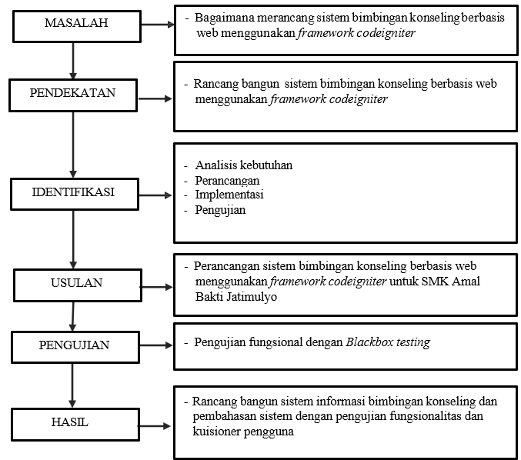
Gambar 1. Kerangka Pemikiran.

  - Tahapan Penelitian

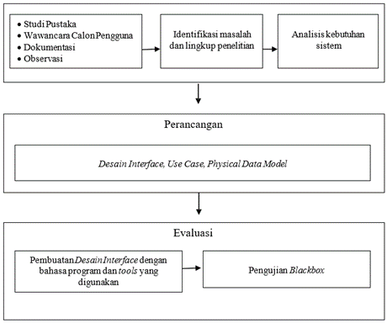
Gambar 2. Tahapan Penelitian.

  - Metode Pengumpulan Data

Metode pengumpulan data yang digunakan dalam penelitian ini terdiri dari tiga tahap: wawancara dengan salah satu guru di SMK Amal Bakti, pengamatan langsung terhadap sistem yang sedang berjalan, dan dokumentasi.
Pertama, studi pustaka dilakukan dengan mempelajari berbagai sumber bacaan yang terkait dengan permasalahan yang dihadapi. Ini termasuk buku-buku, internet, catatan, dan referensi penelitian terdahulu yang relevan. Kedua, penelitian lapangan dilakukan melalui observasi, dimana penulis mengamati langsung kegiatan yang berkaitan dengan bimbingan konseling untuk mendapatkan gambaran yang jelas tentang pelaksanaan sistem yang berjalan dan mengumpulkan data langsung dari sumbernya. Ketiga, wawancara dilakukan dengan melakukan tanya jawab pada bagian-bagian yang terkait dengan masalah penelitian untuk mengidentifikasi masalah-masalah yang ada dan perlu dikembangkan.

  - Analisis Sistem

Analisis merupakan metode untuk mengkaji permasalahan berdasarkan data yang diperoleh dari studi lapangan. Pada bab ini, akan dibahas analisis Sistem Bimbingan Konseling di SMK Amal Bakti Jatimulyo. Permasalahan yang dihadapi adalah proses yang masih dilakukan secara manual, sehingga pendataan dan pencatatan konseling siswa memerlukan waktu yang lama untuk diselesaikan.

  - Perancangan Sistem

Use Case Diagram adalah representasi global dari sistem, yaitu diagram yang menggambarkan cakupan proses sistem secara keseluruhan dan menunjukkan hubungan antara sistem dengan lingkungannya. Use Case Diagram untuk Sistem Informasi Bimbingan Konseling di SMK Amal Bakti dijelaskan sebagai berikut:

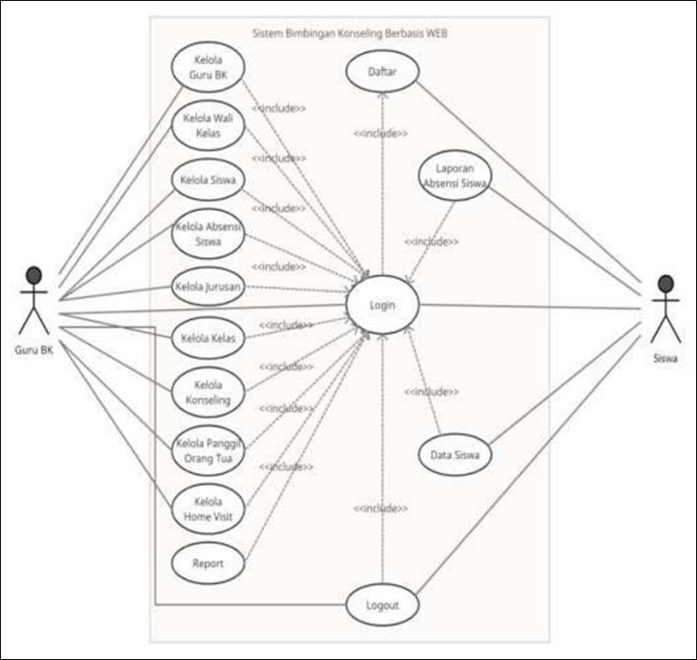
Gambar 3. Use Case Diagram.

Guru BK memasukkan data guru BK, data wali kelas, data jurusan, data kelas, data siswa, data absensi siswa, data konseling, data panggilan orang tua, dan data home visit ke dalam sistem informasi bimbingan konseling SMK Amal Bakti Jatimulyo. Sementara itu, pengguna memasukkan data pengguna ke dalam sistem informasi bimbingan konseling dan menerima laporan absensi siswa dari proses sistem informasi bimbingan konseling SMK Amal Bakti Jatimulyo.

- Hasil dan Pembahasan

Implementasi sistem adalah proses memindahkan sistem informasi baru ke dalam lingkungan sistem yang sudah ada. Implementasi prototype ini akan membahas hasil penelitian dan pembuatan prototype untuk mengevaluasi apakah prototype yang dibuat berhasil mencapai tujuan yang diinginkan. Pembahasan mengenai penerapan sistem bimbingan konseling berbasis web menggunakan framework CodeIgniter di SMK Amal Bakti Jatimulyo dijelaskan sebagai berikut.

  - Implementasi Halaman Login Admin

Sistem ini menyediakan menu login untuk admin. Pada menu ini, admin harus memasukkan username dan password untuk mengakses halaman utama sistem. Tampilan halaman login dapat dilihat pada gambar 4 di bawah ini.

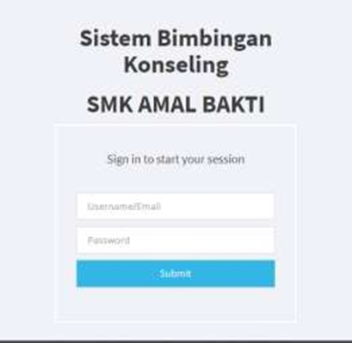
Gambar 4. Implementasi Halaman Login

  - Implementasi Halaman Dashboard

Halaman utama sistem menampilkan informasi tentang jumlah pelanggaran bulan ini serta jumlah siswa. Tampilan halaman utama dapat dilihat pada gambar 5 di bawah ini:

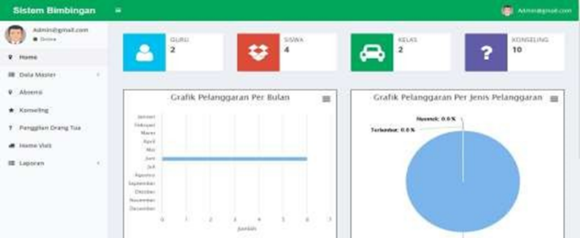
Gambar 5. Implementasi Halaman Dashboard

  - Implementasi Halaman Tampil Data Siswa

Halaman tampilan data siswa menyajikan informasi lengkap mengenai semua data siswa. Di halaman ini, admin memiliki kemampuan untuk menambah, melihat, mengubah, dan menghapus data siswa. Tampilan halaman data siswa dapat dilihat pada gambar 6 berikut ini:

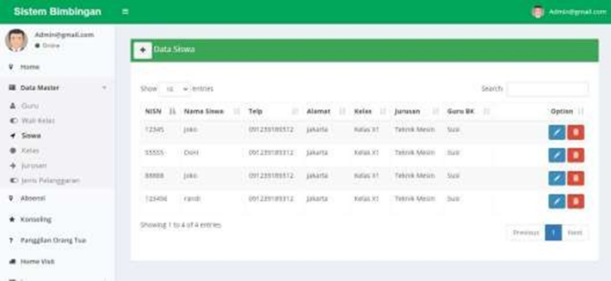
Gambar 6. Implementasi Halaman Dashboard
  - Implementasi Cetak Laporan Data Home Visite

Cetak laporan data home visite yaitu hasil dari rekap data home visite berupa file PDF yang bisa di cetak. Halaman tersebut terdapat pada gambar 7 berikut ini:

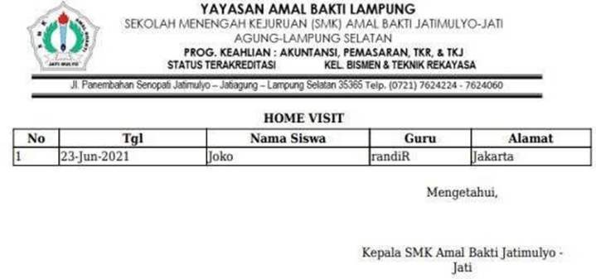
Gambar 7. Implementasi Cetak Laporan Data Home Visite

  - Pengujian Sistem

Pada penelitian ini, penulis melakukan 2 pengujian yaitu menggunakan blackbox testing .

  - Pengujian Black Box

Pengujian black box merupakan pengujian yang berfokus pada fungsionalitas dari sistem yang telah dibuat menggunakan angket sesuai dengan fungsi-fungsi yang ada dengan tujuan untuk mendapatkan informasi jumlah fungsi sistem yang berjalan ataupun yang tidak berjalan.

Berikut adalah hasil perhitungan dari pengujian sistem informasi penjadwalan dan pengingat olahraga berbasis android. Pengujian dilakukan pada setiap fungsi sistem dengan hasil pengujian sebagai berikut :

Setelah melakukan pengujian dan memperoleh hasil 100% dalam kategori pass, dapat disimpulkan bahwa pengujian berhasil karena melebihi batas minimum 50%. Hasil pengujian ini menunjukkan bahwa aplikasi layak untuk dilanjutkan. Detail hasil pengujian dapat ditemukan pada lampiran. Berdasarkan penerapan sistem bimbingan konseling berbasis web menggunakan framework CodeIgniter di SMK Amal Bakti Jatimulyo, aplikasi dinyatakan layak dengan tingkat kelayakan 100%. Pengujian dilakukan dengan metode blackbox testing, yang menunjukkan bahwa tidak ada pesan error atau kesalahan fungsi yang terdeteksi.

- Simpulan dan Saran

Berdasarkan uraian yang telah dipaparkan sebelumnya, dapat disimpulkan bahwa perancangan sistem bimbingan konseling berbasis web menggunakan framework CodeIgniter di SMK Amal Bakti Jatimulyo mengikuti enam tahapan Understand, Research, Sketch, Design, Implementation, dan Evaluate dan telah sesuai dengan kebutuhan pengguna, mengatasi permasalahan yang dihadapi. Implementasi sistem ini menggunakan aplikasi berbasis web yang dikembangkan dengan PHP dan MySQL, yang efektif dalam mengelola pendataan konseling siswa. Namun, ada beberapa saran untuk pengembangan lebih lanjut: pertama, sistem bimbingan konseling berbasis web sebaiknya menggunakan aplikasi web untuk meningkatkan fungsionalitas; kedua, sistem perlu ditingkatkan dalam hal keamanan data untuk mencegah penyalahgunaan oleh pihak yang tidak bertanggung jawab.

Daftar Pustaka

- A. S., R., and M. Shalahuddin, Rekayasa Perangkat Lunak (Terstruktur dan Berorientasi Objek), Informatika Bandung, 2015.
- L. Afuan, “Pemanfaatan Framework Codeigniter dalam Pengembangan Sistem Informasi Pendataan Laporan Kerja Praktek Mahasiswa Program Studi Teknik Informatika Unsoed,” Juita, vol. 1, no. 2, pp. 39–44, 2010.
- H. Alatas, “Responsive Web Design dengan PHP dan Bootstrap,” LokoMedia, vol. 1, no. 3, 2013.
- A. Andaru, “Pengertian Database Secara Umum,” OSF Preprints, 2018.
- A. Anisah, “Desain Sistem Informasi Administrasi Bimbingan Konseling pada SMA Negeri 1 Tempilang dengan Model FAST,” Jurnal Sisfokom (Sistem Informasi dan Komputer), vol. 8, no. 1, 2019. doi: 10.32736/sisfokom.v8i1.613.
- E. Cahyaningrum, “Rancang Bangun Aplikasi Monitoring Pelanggaran Siswa di SMK Muhammadiyah 1 Sragen,” Proceedings, vol. 01, no. 01, 2016.
- A. Fathoni, Metodologi Penelitian dan Teknik Penyusunan Skripsi, Jakarta: Rineka Cipta, 2006.
- D. Hariyanto and T. Meidiany, “Sistem Informasi Akademik Sekolah Berbasis Website (Studi Kasus: SMK 11 Maret Jakarta),” Swabumi, vol. 6, no. 1, 2018. doi: 10.31294/swabumi.v6i1.3322.
- F. Hikmawati, Bimbingan dan Konseling, Revisi, Jakarta: PT Rajagrafindo Persada, 2016. [Online]. Available:http://digilib.uinsgd.ac.id/id/eprint/31677.
- R. Johan Pranata, “Rancang Bangun Aplikasi Administrasi Bimbingan Konseling (AABK) di SMK Kawung 2 Surabaya,” Inspirasi Manajemen Pendidikan, vol. 5, no. 1, 2018.
- A. Kadir, Pengenalan Sistem Informasi, Yogyakarta: Ikrar Mandiriabakti, 2003.
- N. Muna, W. Yuwono, and E. Martiana, “Sistem Informasi Manajemen Bimbingan Konseling di SMK2 Surabaya Berbasis JSP,” EEPIS Final Project, 2010.
- A. D. Noviyati, “Rancang Bangun Sistem Informasi Bimbingan dan Konseling (Studi Kasus: SMP Negeri 4 Demak),” Skripsi, UIN Sunan Kalijaga, 2013.
- B. Nugroho, Latihan Membuat Aplikasi Web PHP dan MySQL dengan Dreamweaver, Yogyakarta: Gava Media, 2008.
- R. S. Pressman, Software Engineering: A Practitioner’s Approach, 7th ed., Boston: McGraw-Hill, 2009. doi: 10.1017/CBO9781107415324.004.
- D. Risdiansyah, “Perancangan Sistem Informasi Bimbingan Konseling Berbasis Desktop pada SMA Kemala Bhayangkari 1 Kubu Raya Deni,” Khatulistiwa Informatika, vol. 5, no. 2, 2017.
- D. O. Sumadya, H. H. Ginardi, and R. J. Akbar, “Perancangan dan Implementasi Basis Data Aplikasi Web Fotokita,” Jurnal Teknik ITS, vol. 5, no. 2, pp. 2–5, 2016. doi: 10.12962/j23373539.v5i2.18771.

